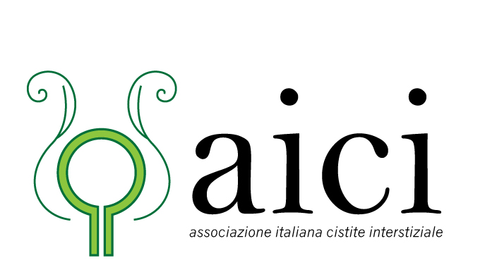
Roma, 28/04/2015

Comunicato Stampa

Cistite Interstiziale: Centro Multidisciplinare di alta specializzazione.
Un modello europeo.

4 Maggio 2015. Roma, Camera dei Deputati. Palazzo San Macuto
• Sala del Refettorio. Via del Seminario 76 •

Il primo esempio concreto di un Centro Multidisciplinare che si occupa di Cistite Interstiziale in Italia e in Europa è nato a Roma grazie agli sforzi dell'AICI, Associazione Italiana Cistite Interstizale e alla fattiva e sensibile partecipazione del Policlinico Agostino Gemelli e alla collaborazione del Policlinico Umberto I.

Si svolgerà il prossimo 4 maggio a Roma alla Camera dei Deputati, nella prestigiosa Sala del Refettorio di Palazzo San Macuto in via del Seminario 76, il Convegno “Cistite Interstiziale: Centro Multidisciplinare di alta specializzazione. Un modello europeo.” Per la prima volta si sta concretizzando in Italia e in Europa un Centro Multidisciplinare che si occupa di Cistite Interstiziale. La Cistite Interstiziale (CI) denominata recentemente Bladder Pain Syndrome (BPS) dall’ESSIC (International Society for Study of Interstitial Cystitis), è una malattia rara che porta a una cronica e dolorosa condizione di infiammazione della parete vescicale e che, se non diagnosticata e curata in tempo, si sviluppa in una malattia sistemica con co-morbilità come la Fibromialgia, la Sindrome della Stanchezza Cronica, la Sindrome dell’Intestino Irritabile, la Vulvodinia, l’Emicrania, l’Endometriosi, la Sindrome di Sjogren, il morbo di Chron, il Lupus Eritematoso. L’impatto sulla qualità della vita di questi pazienti e sulle loro famiglie può essere devastante. La diagnosi di questa malattia è tardiva e le statistiche dimostrano che ci vogliono in media sette anni e più di tre diagnosi sbagliate prima di arrivare a una diagnosi corretta, perché è ancora poco conosciuta dalla comunità scientifica. La CI/BPS può colpire persone di tutte le età, razza o sesso anche se c'è una prevalenza femminile.

Affrontare pazienti affetti da patologia rara e complessa come questa rappresenta una vera e propria sfida che necessita di un approccio multidisciplinare integrato e coordinato per avere un reale miglioramento dei risultati clinici e della qualità di vita dei pazienti. L'A.I.C.I., l'Associazione Italiana Cistite Interstiziale ha trovato nel Policlinico Agostino Gemelli di Roma la volontà di creare un Centro Multidisciplinare per la CI/BPS con la messa in rete tutte le eccellenze che si occupano delle diverse patologie interessate. Si è creato un ponte anche con il Policlinico Umberto Primo, per assicurare uno scambio di conoscenze sulla patologia e consentire di prendere decisioni coordinate per adattare i trattamenti e i percorsi di cura sulla base di informazioni a 360 gradi sul paziente. L'equipe medica ha avviato anche degli incontri per stabilire punti in comune e sviluppare progetti di studio e ricerca, creando di fatto un esempio unico di Centro Multidisciplinare di Alta Specializzazione in Europa per la CI/BPS. A introdurre e spiegare nel dettaglio questo Centro modello interverranno la Presidente dell'AICI, Loredana Nasta; il Prof. Mauro Cervigni – Direttore Centro di Riferimento Cistite Interstiziale, Dipartimento Tutela e Salute della Donna e del Bambino. Policlinico Universitario A. Gemelli, Roma ; il Prof. Marco Rossi - Direttore Ambulatorio Terapia del Dolore. Policlinico Universitario A. Gemelli, Roma ; il Prof. Antonio Gasbarrini - Direttore U.O.C. Medicina Interna, Gastroenterologia e Malattie del Fegato. Policlinico Universitario A. Gemelli, Roma ; il Prof. Maurizio Inghilleri -Direttore Malattie Rare Neuromuscolari - Centro SLA Policlinico Universitario Umberto I, Roma. Il Convegno sarà concluso dal Prof. Giovanni Scambia, Direttore Dipartimento per la Tutela e Salute della Donna e del Bambino. Policlinico Universitario A. Gemelli, Roma

Tutti i medici coinvolti in questo modello di Centro di riferimento hanno stabilito dei giorni dedicati alle visite delle pazienti affette da CI/BPS, in modo da accorpare il più possibile in unica data gli accertamenti clinici e ridurre al minimo gli spostamenti. Stanno, inoltre, collaborando attivamente con l'AICI alla definizione di un modello comune di raccolta dati e di anamnesi del paziente, in modo da facilitare a tutti gli specialisti la presa in carico coordinata e corretta del paziente. In futuro questa pratica faciliterà l'avvio di un vera e propria banca dati utile per la ricerca e il monitoraggio della patologia.

Diffondere questa buona pratica a tutti i livelli è uno degli obiettivi prioritari dell'AICI, Associazione Italiana Cistite Interstiziale e questo Convegno, che da voce agli specialisti coinvolti in questo innovativo percorso, è un primo passo importante in questa direzione.

La partecipazione al Convegno è gratuita ma è necessario accreditarsi inviando i propri dati a segreteria@aici-onlus.it. L'accesso alla sala è possibile fino ad esaurimento posti.

Obbligo di giacca e cravatta per i Signori e abbigliamento sobrio per le Signore per l'accesso in Sala. Non è possibile scattare fotografie.

Per maggiori informazioni:
Serena Bartezzati, mob. 3469554495
s.bartezzati@aici-onlus.it
www.aicionlus.org

